СОГЛАСОВАНО  ____________________________  ____________________________  СОГЛАСОВАНО  ____________________________  ____________________________ | УТВЕРЖДАЮ  Директор __________ Н. Г. Орехов  Приказ № 67 от 02.09 2017 г.

ПАСПОРТ
ДОРОЖНОЙ БЕЗОПАСНОСТИ

муниципального общеобразовательного учреждения
«Иванищевская средняя школа»
Ярославского муниципального района

2017 год
Общие сведения
муниципальное общеобразовательное учреждение
«Иванищевская средняя школа» Ярославского муниципального района

Тип ОУ: образовательное учреждение
Юридический адрес ОУ: 150532, Ярославская область, Ярославский район, д. Иванищево, ул. Молодёжная, д. 12
Фактический адрес ОУ:
Дошкольные группы: 150532, Ярославская область, Ярославский район,
д. Иванищево, ул. Молодёжная, д. 11
Школа: 150532, Ярославская область, Ярославский район, д. Иванищево,
ул. Молодёжная, д. 12
Руководители ОУ:
Директор Орехов Николай Геннадьевич, тел. 435-525
Заместители директора
по УВР: Филатова Татьяна Никоноровна, тел. 435-525
Бойцова Елена Витальевна, тел. 435-547
Заместитель директора
по воспитательной работе Дубичева Светлана Михайловна, тел. 435-525

Ответственные сотрудники
муниципального органа
управления ведущий специалист УО Адм. ЯМР
Морозова Марина Сергеевна, тел. 320-305

Ответственные от
отдела ГИБДД МР старший государственный инспектор ОГИБДД
Юрьев Владимир Николаевич, тел. 217-733

Ответственные педагоги
за мероприятия по профилактике
детского травматизма преподаватель организатор ОБЖ
Гусев Михаил Евгеньевич, тел. 435-525

Количество обучающихся (воспитанников) 117 чел.
Наличие уголка по БДД: имеется, рекреация 1 этажа и блок нач. школы
Наличие класса по БДД: нет
Наличие автогородка (площадки) по БДД имеется

Наличие автобуса в ОУ (школьного) или любого другого, предназначенного для перевозки обучающихся (воспитанников) имеется
Владелец автобуса: МКУ ЯМР «Транспортно – хозяйственное управление»

Время занятий в ОУ: 08.30 – 15.00
внеклассные занятия: 12:00 – 18:00
Телефоны оперативных служб:
ЕСС – 112; Полиция – 214-983; скорая помощь – 433-103
Содержание

- План-схемы образовательного учреждения:
- район расположения ОУ, пути движения транспортного средства, предназначенного для перевозки обучающихся (воспитанников);
- организация дорожного движения в непосредственной близости от ОУ, маршруты движения обучающихся (воспитанников);
- пути движения транспортных средств к местам разгрузки/погрузки и рекомендуемых безопасных путей передвижения обучающихся (воспитанников) по территории образовательного учреждения.

- Информация об обеспечении безопасности перевозок обучающихся (воспитанников) специальным транспортным средством (автобусом):
  - общие сведения

III. Приложения.

I. План-схемы ОУ.
1). Район расположения ОУ,
пути движения транспортного средства, предназначенного для перевозки обучающихся (воспитанников)

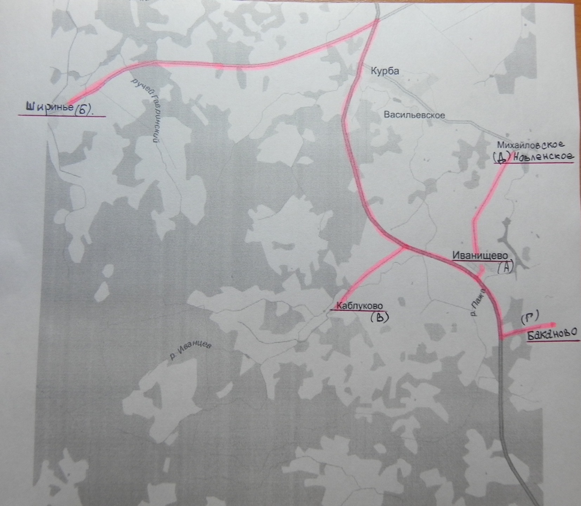

Начальные и конечные пункты движения (маршрут).
А – Иванищево
Б – Ширинье
В – Каблуково
Г – Баканово
Д – Новленское, Михайловское, Трощеево
  - А – Б – Д – А
  - А – В – Г – А
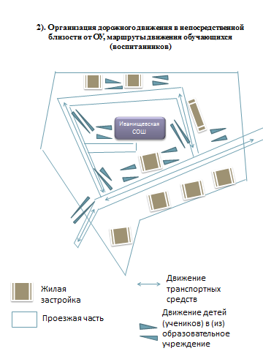
3). Пути движения транспортных средств к местам разгрузки/погрузки и рекомендуемых безопасных путей передвижения обучающихся (воспитанников) по территории образовательного учреждения.

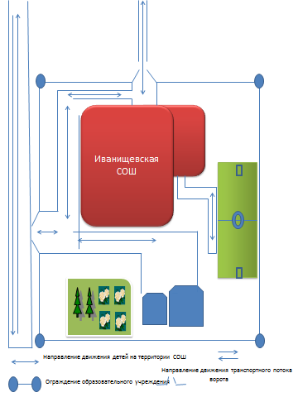
II. Информация об обеспечении безопасности перевозок детей специальным транспортным средством (автобусом)

Общие сведения

Марка ГАЗ
Модель 322121
Государственный регистрационный знак АК 233
Соответствие конструкции требованиям, предъявляемым к школьным автобусам соответствует требованиям

1. Сведения о водителе автобуса

Фамилия, имя, отчество | Принят на работу | Стаж в кате-гории D | Дата пред- стоящего мед. осмотра | Период проведения стажировки | Повышение ква- лификации | Допущенные нару- шения ПДД
Сергеев Павел Николаевич | 10.01.  2006 | 12 лет | ежедневно |  | ежегодно | нет

2. Организационно-техническое обеспечение

1) Лицо, ответственное, за обеспечение безопасности дорожного движения: Сергеев Павел Николаевич назначено _______________________________________________________, прошло аттестацию аттестацию.

2) Организация проведения предрейсового медицинского осмотра водителя:
Осуществляет Буйлова Елена Николаевна, фельдшер Иванищевского ФАП

на основании ____________________________________________________
действительного до _________________.

3) Организация проведения предрейсового технического осмотра транспортного средства:
осуществляет Сергеев Павел Николаевич
на основании свидетельства Свидетельства № 014591 от 17.12.2011 г.
действительного до 2018 года.

4) Дата очередного технического осмотра май 2018 года

5) Место стоянки автобуса в нерабочее время гараж школы
меры, исключающие несанкционированное использование системы Глонас

3. Сведения о владельце

Юридический адрес владельца Ярославский район, п. Красные Ткачи, ул. Пушкина, д. 10
Фактический адрес владельца г. Ярославль, ул. З. Космодемьянской, д. 10а
Телефон ответственного лица 736-316

4. Сведения об организации, осуществляющей перевозку детей специальным транспортным средством (автобусом)
Транспортно – техническое управление Администрации Ярославского муниципального района.
- директор Шелкошвейн Константин Викторович; 736-316

5. Сведения о ведении журнала инструктажа
Журнал инструктажа имеется в МОУ Иванищевская СШ ЯМР.
Ответственная за проведения инструктажа и ведение журнала Дубичева Светлана Михайловна, заместитель директора по воспитательной работе.

Приложение
План д. Иванищево
(определение безопасных направлений движения учащихся (воспитанников) в (из) образовательного учреждения)
